DR-dokumentar: ”Ekstremt normalt: Et stykke med Jesus” fra DR1, 2026
I dag ser vi dokumentaren ”Ekstremt normalt: Et stykke med Jesus” fra DR1. Vores tilgang er religionssociologisk, idet vi undersøger religion i praksis. Intervieweren i programmet, Sanne Cigale Benmouyal, fungerer som en observatør. Mens vi ser programmet, skal vi tænke over synsvinklerne indefra (deltagelse) og udefra (observation) i forhold til formidlingen.
Dokumentaren beskrives således på Center for Undervisningsmidler (MitCFU):
Gud er vores alkohol! Afholdenhed, både hvad angår sex og alkohol - det er, hvad den 22-årige tømrer Anna har valgt i sit nye liv med Jesus. Flere og flere unge går i kirke, og Sanne Cigale Benmouyal flytter ind på gæsteværelset hos Anna i Herning og tager med til fest i kirkens ungdomsfællesskab. Hun møder Annas far, der lige som resten af hendes familie undrer sig over hendes nye liv, men accepterer det. Hun hører også om Annas kæreste, der tragisk døde i en trafikulykke. Benmouyal snakker med frikirkepræsten Simon fra Åbenkirke om fri abort og homoseksualitet - som Simon respekterer, men ikke bifalder - og hun slutter weekenden af med lovsang og mobilepay-indbetalinger.
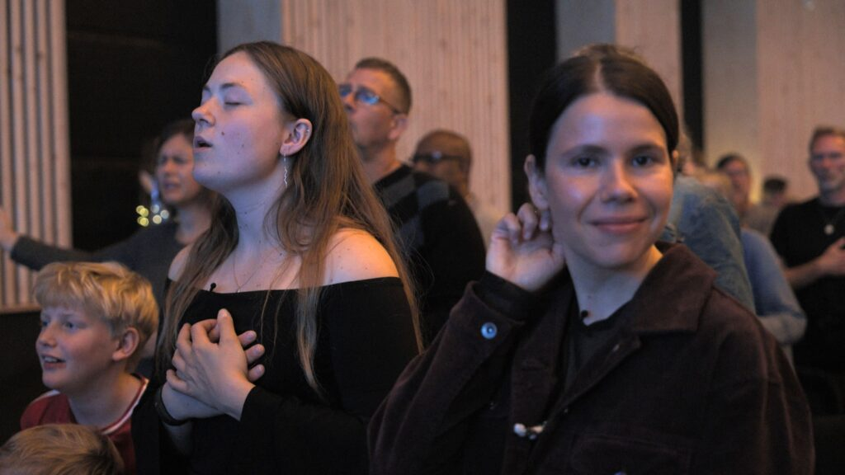
Anna Sofie Simonsen og Sanne Cigale Benmouyal (foto fra DR1).
Link til DR: https://www.dr.dk/drtv/se/ekstremt-normalt_-et-stykke-med-jesus_566131
Spørgsmål til analyse og diskussion i grupper og i klassen
1) Hvordan bliver hovedpersonen Anna kristen, og hvordan beskriver hun sin tro på Jesus?

2) Hvilke værdier betyder noget for de unge kristne?
3) Hvilken type kristendom ser vi i programmet? Hvad kendetegner denne form for kristendom? Inddrag evt. teori nedenfor.

4) Hvilken rolle spiller tro (det mytiske og det rituelle) i denne form for kristendom?

5) Hvordan reagerer andre mennesker på Annas og de unges radikale tro på Jesus?

6) Hvorfor omvender unge mennesker mon sig til kristendommen i dag?

Forskelle mellem folkekirken og frikirker
Den Danske Folkekirke
- En evangelisk-luthersk Kirke rod i Reformationen og den "protest" (heraf navnet "protestantisme") mod dele af Den katolske Kirke, som formuleredes af reformatorerne, især Martin Luther (1483-1546)
- Største danske trossamfund
- Indskrevet i grundloven – dvs. at folkekirken får statsstøtte
  - §4: Den evangelisk-lutherske kirke er den danske folkekirke, og understøttes som sådan af staten.
  - §6: Kongen/dronningen skal høre til den evangelisk-lutherske kirke.
  - §66: Folkekirkens forfatning ordnes ved lov.
Den danske kirke er meget rummeligt fællesskab: Der findes både traditionelle præster og liberale præster, som har hver sine meninger og holdninger.

Frikirke
- Kristen menighed, som står uden for Folkekirken
- Voksendåb frem for barnedåb
- Prædike og synge, hvad man vil ikke bundet til nogen biskop, liturgi, autoriseret salmebog som folkekirken
- Ikke finansieret af staten
- Bestemmer selv, hvem der skal være præst og hvor mange præster der er
- Praktiserer missionsarbejde
- Nogle tror på tungetale som en nådegave og dæmonuddrivelse

Teori om konversion
Lewis Rambo har opstillet en model for omvendelsesprocessen med 7 (typiske) stadier, som personen gennemløber:
- hidtidig sammenhæng
- krise
- søgen
- møde
- interaktion
- forpligtelse
- konsekvenser
Det afgørende for Rambo er, at omvendelsesprocessen implicerer både personens indre eksistentielle krise og forløsning og omgivelsernes betydning for processen.
Teori om deprivation
Deprivation en tilstand, hvor man mangler noget eller lider afsavn
- Deprivationsteori
- forsøger at give en sociologisk forklaring på, hvorfor mennesker bliver religiøse
- Den centrale tanke:
- Religion en trøst og kompensation for mennesker, der befinder sig i en utilfredsstillende mangelsituation.
- Trøsten kan være:
  - Religiøs: give trøst i form af håb om opstandelsen til et nyt liv
  - Jordisk: Her bliver personen en del af et religiøst fællesskab. Alle er lige for Gud
- Karl Marx (1818-1883):
- Religion = folkets opium;
- en kortvarig lindring for den smerte, folk føler.

Inden for religionssociologien tegnes et billede af vor tids mennesker som frie og søgende mennesker, der selv vælger sin identitet og livstolkning. Deprivationsteorier arbejder ud fra tesen: Mangler skaber religiøse behov og går ud på, at religion giver trøst eller kompensation i situationer, hvor folk er depriverede/nødlidende.
Den amerikanske sociolog Charles Glock skelner mellem fem typer af deprivation
- 1. Økonomisk deprivation: Man er fattig
2. Social deprivation: De egenskaber, der vurderes højt i et givent samfund, mangler man.
3. Organisk deprivation: Man er dårligere stillet pga. sygdom eller funktionshæmning.
4. Etisk deprivation: Når der opstår konflikt mellem individets og samfundets værdisystem.
5. Psykisk deprivation: Når individet mangler et fortolkningssystem
6. Eksistentiel deprivation: Man kan sagtens have alle livets goder og stadig mangle svar på spørgsmål om livets mening. Religion kommer som et svar på en mangeltilstand.
Diskussion af konversion og deprivation
7) Hvordan kan vi bruge teorier om deprivation i forhold til Annas konversion?

8) Perspektivering: På hvilken måde kan vi sammenligne dokumentarens indhold med andet materiale, som vi har arbejdet med i undervisningen?

Refleksion afrundingsvis: Har denne dokumentar ændret dit syn på kristendom i Danmark?

